

多平台直播采集卡说明书



感谢您购买 TC-UB660Plus& Max 多平台直播采集卡。请在使用前阅读本手册并将其保存在安全的地方以备将来参考。
TC-UB660Plus& Max 多平台直播采集卡是一款双机位多平台直播采集卡，她具有导播和透传两种模式，可实现双机位不同模式下的直播方式。
导播模式下，可实现单画面的最多四个平台直播，同时按照 SOURCE 按在机位 1 和 2 之间切换。

透传模式下，可实现机位 1 和 2 的单画面最多各自两个平台直播，或双机位组合方式的两平台直播。

另外配备麦克风输入、音频线路输入和耳麦接口用于混音和监听。

希望您能借助 TC-UB660Plus& Max 在直播制作中获得更多乐趣！

概览

包装内容
TC-UB660Plus& Max 多平台直播采集卡 x1，12V 直流电源 x1，Type-C 转 A 连接线 x2，说明书 x1

产品概览和连接

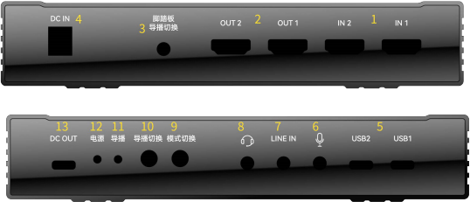

1. IN 1/IN 2 – 通道 1/2 HDMI 视频输入接口，用 HDMI 线连接到视频源输出。

2. OUT 1/OUT 2 – HDMI 视频输出接口，用 HDMI 线连接到显示器以监控画面。

导播模式下， OUT 1/2 输出相同的单一画面，按 SOURCE 键在 IN 1/IN 2 来回切换。

透传模式下， OUT 1 输出 IN 1 画面， OUT 2 输出 IN 2 画面。

3. 脚踏板导播切换按键 – 三极 3.5mm 接口脚踏开关连接接口，功能同导播切换按键，连接脚踏开关，在导播模式下，踩下脚踏板以切换 IN 1/IN 2 画面。（不含脚踏开关）
4. DC IN – 连接 12V/3A 电源适配器。
5. USB 1/USB 2 – USB-C 3.2 Gen 2 接口，连接到电脑同等或更高规格之 USB 接口。

导播模式下， USB 1/2 输出相同的单一画面，按 SOURCE 键在 IN 1/IN 2 来回切换。

透传模式下， USB 1/2 都各自输出 IN 1/2 画面。

6. 麦克风 – 3.5mm 3 极麦克风输入接口，连接麦克风。
7. LINE IN – 3.5mm 3 极线路输入，连接混音器等。
8. 耳麦 – 3.5mm 4 极耳麦接口，连接耳麦以解说和监听。
9. 模式切换按键 – 模式切换按键，长按几秒在导播模式和透传模式之间切换， 同时对应的指示灯亮起。
10. 导播切换按键 – HDMI 输入切换按键，在导播模式下有效，按下后 HDMI OUT 和直播画面会在 IN 1

和 IN 2 之间切换。

11. 导播模式指示灯 – 导播模式指示灯， 亮起表示设备处于导播模式。

12. 透传模式指示灯 – 透传模式指示灯， 亮起表示设备处于透传模式。

13. DC OUT – USB-C 接口，对外输出 5V 供电，用于外部设备供电或充电。

开始使用

连接电源适配器： 请将电源适配器连接到设备的 DC IN 接口。

连接视频源：将您相机或摄影机的 HDMI 输出或其它视频源连接到设备的两路 HDMI 输入接口。

连接监视器并测试输入： 连接视频源后， 将显示器 HDMI 接口连接 OUT 1/OUT 2 接口， 然后确认显示画面情况。
如果显示相同画面，表示设备处于导播模式，导播模式指示灯应该常亮，尝试按下 SOURCE 按键确认是否可以在 IN 1 和 IN 2 两个画面之间切换。
如果显示不同画面，表示设备处于透传模式， 透传模式指示灯应该常亮， 此时 OUT 1 应该显示 IN 1 画面， OUT 2 显示 IN 2 画面。
尝试按下 MODE 键以切换模式并确认。

连接耳麦、线路输入音频、麦克风并测试：请将耳麦插入耳麦端口，将混音器等音频线路插入 LINE IN 端口，将麦克风插入 MIC IN 端口。检查耳机输出是否可以监听到线路输入的声音。
连接脚踏开关并测试（如有必要）： 请将脚踏开关连接到 CTL 接口，并在导播模式下踩下脚踏开关看是否直播或 HDMI OUT 画面在 IN 1 和 IN 2 之间切换。
连接到电脑的 USB 接口，并测试： 通过随附的 USB 电缆将TC-UB660 Max 的 USB 1 接口连接您的计算机 USB 3.2 Gen 2 接口，计算机将在设备管理器下的照相机下识别为两个设备 – TC-UB660Plus& Max USB1-1和 TC-UB660Plus& Max USB1-2，您可以在直播推流程序中选择它作为摄像头输入源。启动软件时，只需将软件设置为使用 TC-UB660 Max USB1-1 和 TC-UB660 Max USB1-2 作为摄像头。
按照上述方式连接 USB 2 接口，将得到另外两个设备TC-UB660Plus&Max x USB2-1 和TC-UB660Plus&Max
USB2-2。 OBS：单击 OBS 的 + 图标，选择 Video Capture Device，然后单击新窗口的 OK，然后在设备列表中选择 TC-UB660Plus& Max USB1-1。请在音频输出模式列表中选择只采集音频。勾选使用自定义音频设备，然后在音频设备列表中选择 TC-UB660Plus& Max USB1-1，您将在预览窗口中看到对应的视频。其余三个设备的添加方式类似，不再累述。

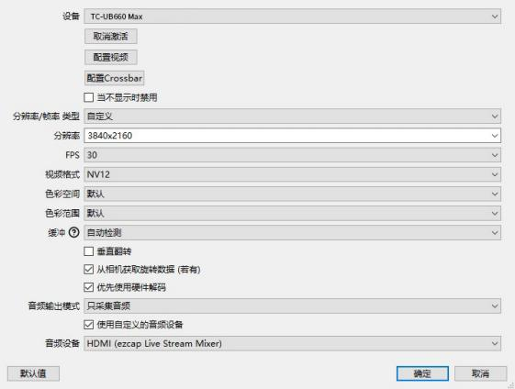

因为 USB 1 接口可以输出两个设备，同时 USB 2 也可以输出两个设备，因此一共有四个摄像头设备。
在透传模式下，可以在两个直播平台实现双机位同时直播（ TC-UB660Plus& Max x USB1-1/2 和 TC-UB660Plus& Max USB2-1/2 分别组合成两组双机位）；导播模式下，可以在四个平台同时单机位直播，同时可以在双机位之间切换。

不同模式下 USB 输出和 HDMI 输出与输入的对应关系：

模式 |  | 导播模式 | 透传模式
模式指示灯 |  | 绿色常亮 | 红色常亮
USB 1 输出画面 | TC-UB660Plus& Max USB1-1 | IN 1 | IN 1
USB 1 输出画面 | TC-UB660Plus& Max USB1-2 | IN 1 | IN 2
USB 2 输出画面 | TC-UB660Plus& Max USB2-1 | IN 1 | IN 1
USB 2 输出画面 | TC-UB660Plus& Max USB2-2 | IN 1 | IN 2

OUT 1 | IN 1 | IN 1
OUT 2 | IN 1 | IN 2
备注 | 按 SOURCE 键在 IN  1 和 IN 2 间切换 | SOURCE 键无效

参数规格

接口 | USB-C 3.2 Gen 2
视频输入 | HDMI 1.4 x 2
视频输入规格 | HDMI 1.4, 2160p30/25/24, 1440p60, 1080p60/50/30/25/24, 720p60/50，不支持 i 信号输入。
视频输出 | HDMI 1.4 x 2
视频输出规格 | HDMI 1.4, 2160p30
音频输入 | 3.5mm 4 极耳麦 x 1，3.5mm 3 极线路输入 x 1, 3.5mm 3 极麦克风 x 1
音频输出 | 3.5mm 4 极耳麦 x 1
脚踏开关 | 3.5mm 3 极接头脚踏开关 x 1
USB 输出 | USB-C x 2, 支持 USB 3.2 Gen 2
USB 输出规格 | Max: 2160p60/MJPG,30fps/NV12, 25fps/YUY2  1440p120/MJPG,60fps/NV12, 50fps/YUY2, 30fps/RGB24 1080p120/MJPG/NV12, 60fps/YUY2/RGB24  720p120/MJPG/NV12/YUY2,60fps/RGB24
工作指示灯 | 导播模式绿色指示灯 x 1，透传模式红色指示灯 x 1

电脑系统要求 | Windows 10/11 x 64， USB 3.2 Gen 2 接口 x2.  台式机: Intel Core i5-6XXX, NVIDIA GeForce GTX 1060.  笔记本电脑: Intel Core i7-7700HQ, NVIDIA GeForce GTX1050 Ti. 8 GB RAM.
电源 | 直流 12V3A
用户界面 | 导播切换键 x 1, 模式切换键 x 1
尺寸 | 180 (长) × 110(宽) × 38(高) 毫米

